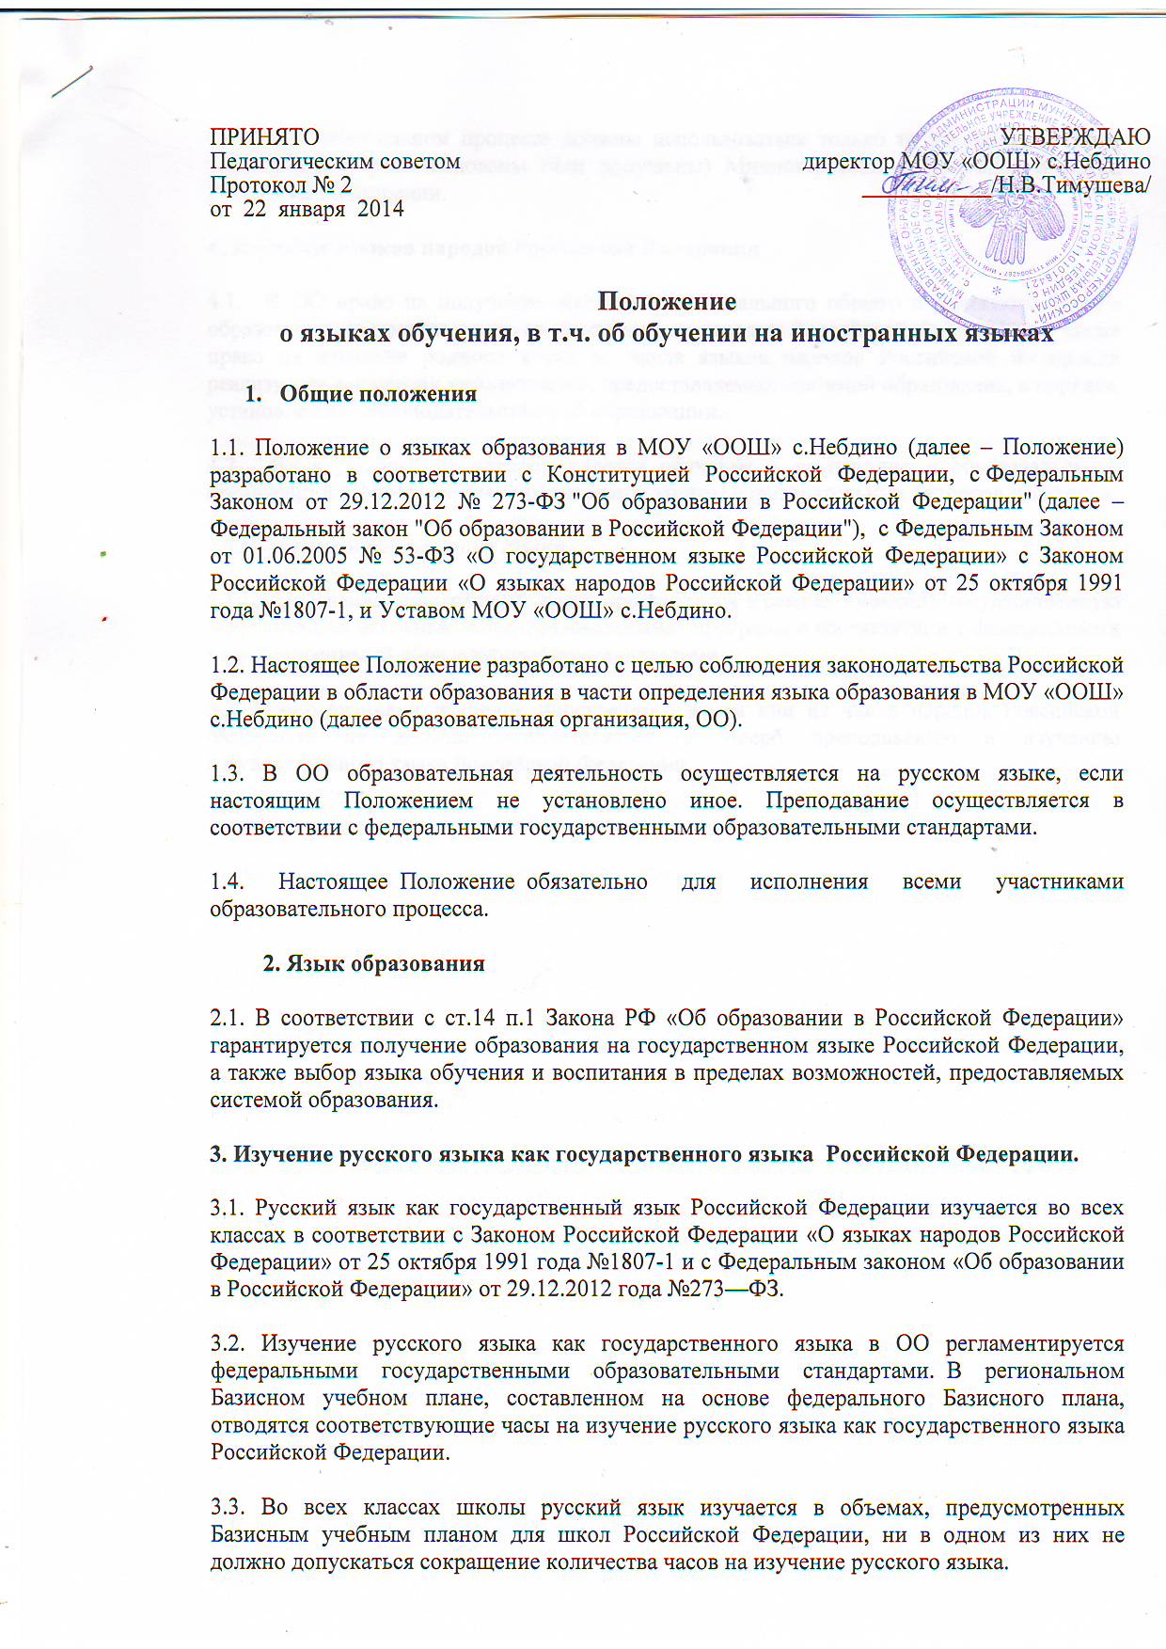

3.4. В образовательном процессе должны использоваться только те учебники, которые утверждены и рекомендованы (или допущены) Министерством образования и науки Российской Федерации.

4. Изучение языков народов Российской Федерации

4.1. В ОО право на получение дошкольного, начального общего и основного общего образования на родном языке из числа языков народов Российской Федерации, а также право на изучение родного языка из числа языков народов Российской Федерации реализуется в пределах возможностей, предоставляемых системой образования, в порядке, установленном законодательством об образовании.

4.2. Язык (языки), на котором ведется обучение и воспитание в образовательной организации и определяется учредителем с учетом образовательных запросов населения.

5.Изучение иностранного языка

5.1.Преподавание иностранного языка производится в рамках имеющих государственную аккредитацию основных общеобразовательных программ в соответствии с федеральными государственными образовательными стандартами.

5.2. Преподавание и изучение иностранного языка или из числа народов Российской Федерации не должно осуществляться в ущерб преподаванию и изучению государственного языка Российской Федерации.

